TOGO: Crise sécuritaire multidimensionnelle, Autisme gouvernemental suicidaire et Insouciance mortifère de la Population togolaise.

Par K. Kofi FOLIKPO [1]

«L’esclave qui n’est pas capable d’assumer sa révolte ne mérite pas que l’on s’apitoie sur son sort. Cet esclave répondra seul de son malheur s’il se fait des illusions sur la condescendance suspecte d’un maître qui prétend l’affranchir. Seule la lutte libère.»
(Thomas Sankara)

La gouvernance à la tête d’un pays, fût-elle «démocratiquement élue» ou violemment usurpée, doit être le reflet des profondes Aspirations pour le Vivre ensemble harmonieux ou est le reflet du Degré de Médiocrité individuelle et collective en vogue dans la société de ce pays.
Cette vérité immuable et universelle est concrètement illustrée aujourd’hui par la société togolaise dans laquelle beaucoup de Citoyennes et de Citoyens estimant être des bien-pensants s’adonnent à des logorrhées pseudo-savantes et lénifiantes chez les uns, ou à des polémiques de caniveau chez les autres, sans se rendre compte qu’ils sont assis sur un volcan susceptible d’emporter en tout moment aussi bien les méchants prédateurs que les victimes de ces derniers.
Ces logorrhées et ces polémiques qui sont habituellement des réactions épidermiques face aux questions d’actualités politiques sont loin de permettre à leurs auteurs de distinguer rapidement l’urgent du subsidiaire ou l’essentiel du superflu dans le flot des événements brûlants du moment.
Le TOGO est devenu la risée de toute l’Afrique de l’Ouest sur presque tous les plans depuis plusieurs générations. Ceci est bien établi dans l’opinion publique urbi et orbi, même si cette vérité n’est pas dite assez souvent. Les agissements irresponsables et enfantins des uns ajoutés au gangstérisme d’État ouvertement affiché par les autres constituent des Preuves suffisantes de cette affirmation. Vu avec un recul d’Observateur objectif, ce petit pays aux grands Potentiels mutliformes est comparable à un grand paquebot qui chavire, pendant que ses occupants passent le clair de leur temps dans des futilités, dans des frivolités, dans des mises en scène aussi grotesques que farfelues, dans des polémiques aussi stupides qu’insensées, dans l’avidité matérialiste mortifère et insensée, sans vouloir se rendre à l’évidence que leur Survie individuelle et collective est en péril!
Les événements de plus en plus inquétants qui affectent le TOGO et qui risquent de transformer toute l’Afrique de l’Ouest en une jungle infernale ayant Lomé, Kara et d’autres localités du TOGO comme des repaires ou des épicentres de menaces terroristes obligent de dresser un tableau sans complaisance sur ce pays pour que l’opinion publique (nationale et internationale) ne soit pas surprise lorsque le pire s’abattra sur ce pays, sur son Peuple et sur toute l’Afrique de l’Ouest.

Le TOGO en lambeaux sous la Pression de l’Insécurité venant des Mers et venant du Sahel.

Ce qui avait été furtivement présenté de façon chaotique comme un épiphénomène au grand public en 2002 au sujet du scandale autour du navire baptisé «PITEA» qui était bourré de drogues dures (Cocaïne et Héroïne) et qui avait été arraisonné par la Marine militaire française dans les eaux territoriales du TOGO, n’était en réalité que la partie visible de l’effroyable iceberg togolais.
Le TOGO est devenu dès les années 1990 sour le règne sanglant et gabégique de GNASSINGBÉ-père un pays en grave putréfaction et est gangrené depuis ce temps par différentes hordes de la pègre internationale venues d’horizons divers et ayant reçu la bénédiction cynique de GNASSINGBÉ-père pour détruire le TOGO afin de le faire reculer de 100 ans, comme il l’avait d’ailleurs déclaré publiquement lui-même par lapsus devant micros et caméras!
Les eaux territoriales togolaises et les côtes togolaises sont prises d’assaut depuis ce temps par des bandes criminelles très dangereuses. Elles opèrent dans le Narco-Trafic à grande échelle, dans le Trafic d’Êtres humains à travers des enlèvements et des assassinats brutaux (pour prélever les Organes frais!) ou à travers des promesses fallacieuses d’une vie meilleure à l’étranger.
Elles opèrent aussi dans le Proxénétisme très violent (Prostitution forcée à l’étranger) et dans la Contrefaçon criminelle de divers produits alimentaires importés à travers l’usage de substances chimiques hautement dangereuses pour la santé humaine, animale et environnementale …
Étant donné que l’intention malveillante du régime des GNASSINGBÉ a toujours été la destruction cynique du TOGO et de son Peuple pour donner ce Pays et son Peuple en pâture à ces envahisseurs criminels étrangers, les Institutions d’État telles que les Forces Armées Togolaises, la Police Nationale Togolaise, les Services de Renseignements militaires et policiers, le Service des Douanes et des Impôts, le Trésor public, les Services du Foncier et toute l’Administration publique ont été intentionnellement plongés dans un Laxisme morbide doublé d’un Népotisme inhibiteur qui a ouvert la voie à une effroyable Corruption multiforme jamais égalée.

Le régime de GNASSINGBÉ-père-et-fils: Crimes crapuleux, Terrorisme d’État, Corruption systémique et Cafouillages idéologiques en Politique intérieure; Médiocrité dégoûtante, Mensonges grossiers et Mégalomanie en Politique extérieure.

De nombreuses Organisations internationales telles que le Haut Commissariat des Nations Unies pour les Droits de l’Homme (HCDH) et le Comité International de la Croix Rouge (CICR) avaient classé le TOGO dès 1993 comme un pays connaissant une situation sécuritaire et humanitaire très détériorée qui s’apparente à celle d’un Pays en Guerre.
Oui, un pays dont le régime est en guerre contre le Peuple dont il prétend défendre les intérêts ...
Voilà l’une des raisons pour laquelle des pays comme la Confédération Suisse, l’Allemagne, la France (quoiqu’on dise d’elle sur son rôle trouble en Afrique) et bien d’autres pays européens avaient octroyé volontiers l’Asile politique à des centaines de milliers de Togolaises et de Togolais depuis ce temps. L’Auteur de la présente Publication a travaillé dès 1999 comme Collaborateur externe du Secrétariat d’État pour les Migrations (SEM) de la Confédération Suisse et sait donc de quoi il parle sur ces Questions de Droit d’Asile accordé à ces milliers de Togolaises et de Togolais en Europe ...
S’il est vrai que l’Agenda caché des pays occidentaux et d’autres pays envahisseurs sur le très ancien Continent Africain depuis la violente Traite négrière arabo-musulmane suivie de la Traite négrière euro-atlantiste a toujours été de dépeupler totalement le Continent afin de s’accaparer de nos immenses Ressources naturelles et de nos riches Terres, il est important de souligner que ce Complot odieux ne peut aboutir s’il n’y a pas des exécutants nègres qui mènent sur place cette Politique de Prédation dévastarice, de Destruction gratuite, de Spoliation de masse et de Paupérisation systématique au détriment de leurs propres Peuples. Les Crimes crapuleux, le Terrorisme d’État et la Corruption endémique font partie des méthodes déployées par ces exécutants locaux nègres pour faire aboutir cet Agenda macabre des ennemis de l’extérieur.
De nombreux Togolaises et Togolais tombent souvent dans le piège à con du système en passant le clair de leur temps à vouloir dénoncer ces Crimes crapuleux, à condamner ce Terrorisme d’État et à vilipender cette Corruption systématique. Ils perdent de vue que les commanditaires extérieurs sont dans leur propre «logique» de Spoliation saprophyte et d’Accaparement de nos Richesses à leur profit et que cette «logique» ne pourra jamais être stoppée grâce à des lamentations puériles, grâce à des jérémiades enfantines et grâce à autres «marches de protestation» scabreuses, mais plutôt à travers des Actions énergiques et méthodiques.
Étant donné que ces exécutants locaux nègres ne sont pas les Concepteurs initiaux de cet Agenda macabre de Dépeuplement du Continent Africain, ils ne peuvent pas mettre en place ouvertement une Politique cohérente réflétant ces velléités néocolonialistes et impérialistes de leurs Commanditaires étrangers.
Ils ne peuvent pas mettre en place non plus une Politique patriotique faveur de leur Peuple, comme les Pères Patriotes de l’Indépendance l’avaient conçu avec abnégation.
Ils ne peuvent que s’adonner à l’Opportunisme idéologique démagogique consistant à surfer sur les émotions des Masses populaires à travers des discours populistes qui récupèrent des Thématiques de la Souveraineté nationale et du Panafricanisme formulées jadis par les Pères de l’Indépendance.
Sur le plan de la Politique intérieure, ces régimes néocoloniaux comme celui de GNASSINGBÉ-père-et-fils se sont donc empêtrés dans des Cafouillages idéologiques qui ne les classent ni à Droite, ni à Gauche et encore moins au Centre, comme la prétendue «démocratie» à l’occidentale le prône.
On constate donc que la Politique intérieure d’un régime comme celui de Faure Essozimna GNASSINGBÉ et de son géniteur défunt n’est qu’un Champs de Ruines chaotique où il est difficile de faire émerger un Projet de Société solide et un Programme politique assez clair.
Voilà pourquoi il existe aujourd’hui dans ce petit TOGO d’environ 7,5 Millions d’Habitant plus de 100 partis politiques officiellement enrégistrés!
Ce régime a cru à tort qu’une telle situation de pourrissement pourrait lui profiter et a donc opté pour la méthode de gouvernement à travers la Manipulation psychologique de Masse dont le résultat s’est plutôt révélé contre-productif.
Sur le plan de la Politique extérieure le régime de Faure Essozimna GNASSINGBÉ excelle dans la Médiocrité dégoûtante en tentant de jouer à un faux Panafricanisme tout en restant membre d’une minable Bourgeoisie compradore corrompue et sans ambition patriotique qui est toujours téléguidée par des milieux obscurs occidentaux. Les fréquentes visites privées de Faure Essozimna GNASSINGBÉ au Vatican constituent une preuve évidente de l’allégéance de cette minable Bourgeoisie compradore à ces milieux obscurs occidentaux.
Il est clair dans ces conditions que les tribuns du régime écument assez souvent les grandes métropoles occidentales pour y débiter des Contre-Vérités ahurissantes qui sont totalement aux antipodes des réalités ambiantes et alarmantes au TOGO.
Il est clair dans ces conditions que le régime de Faure Essozimna GNASSINGBÉ s’invite dans des missions onusiennes de Lutte contre le Terrorisme au Mali et dans d’autres pays afin d’en tirer un grand Profit financier sur le dos des pauvres Militaires togolais, alors que le TOGO est lui-même confronté à l’Insécurité terroriste! [2]

L’Incivisme ambiant comme le Résultat contre-productif de la Manipulation grotesque de Masse par le régime de Faure GNASSINGBÉ

A force de trop tirer sur la corde de la Manipulation de Masse, de la Paupérisation de la Population et surtout sur la corde de la Violence militaro-politique endémique envers la Population, le régime impopulaire de Faure Essozimna GNASSINGBÉ a créé un Résultat contre-productif en lieu et place du Contrôle socio-psychologique total qu’il souhaitait exercer sur l’ensemble de la Population togolaise.
Ce Résultat contre-productif est illustré par le grand Fossé communicationnel qui s’est instauré entre tout personnage supposé représenter l’Autorité de l’État et les Citoyens ordinaires.
En effet, la plupart des Togolaises et des Togolais sont devenus stoïquement réactionnaires face à toute décision venant d’un Représentant de l’État, même si cette décision paraît judicieuse et pourrait aller dans leur intérêt. Ils sont devenus totalement insensibles aux principales Techniques habituelles de la Manipualtion de Masse que sont les suivantes:

    - Détourner l’Attention des Citoyens de ce que font les gouvernants en leur offrant divers jeux et distractions;
    - Empêcher les Citoyens de faire des Réflexions sur les Problèmes dans la société en les inondant du Sensationnel et de l’Émotionnel à travers l’Audio-visuel (la Télévision et les émissions futiles à la radio);
    - Pousser les Citoyens à l’Auto-accusation et à l’Auto-victimisation afin de les empêcher de se révolter contre le système d’oppression et de spoliation;
    - Embrouiller l’esprit des Citoyens en retardant la diffusion de certaines informations sensibles ou en refusant carrément leur diffusion;
    - Infantiliser les Citoyens lorsqu’on s’adresse publiquement à eux;
    - Encourager les Citoyens à se complaire dans l’Ignorance;
    - Encourager les Citoyens à se complaire dans la Médiocrité;
    - Epier scrupuleusement les Citoyens pour les connaître mieux qu’eux-mêmes afin de mieux prévoir leurs réactions face aux différentes situations.

Les Togolaises et les Togolais ont heureusement surmonté dans leur grande majorité ces embûches et ne sont plus en phase avec tout Représentant de l’État. Ainsi beaucoup parmi eux partent aujourd’hui des a priori négatifs et scrutent constamment avec un esprit de Critique tous les gestes et actions de l’Exécutif et du Législatif togolais envers lesquels ils ont développé un rejet tacite.
Cet échec de la grotesque Manipulation de Masse est le résultat d’une dynamique endogène et exogène qui a fini par bousculer sérieusement les mythes mensongers construits autour du régime des GNASSINGBÉ jusqu’au début des années 1990.
En effet, la mainmise totale du régime tyrannique des GNASSINGBÉ sur les médias d’État avait permis de soumettre jusque dans les années 1990 l’ensemble de la Population togolaise aux Mensonges d’État, au Culte abject de la personnalité, aux montages émotionnels médiatisés et au Black-out médiatique sur des faits importants, avec l’intention pernicieuse d’exercer un Contrôle social total sur tous les Citoyens, même jusque dans leur intimité.
L’avènement de la multitude de Médias privés à partir des années 1990 qui avaient suscité l’espoir de soustraire la Population togolaise de cette tyrannie informationnelle et médiatique a été vite annihilé par l’instrumentalisation politicienne de la Haute Autorité de l’Audio-Visuel et de la Communication (HAAC) transformée en un Organe d’Inquisition contre le Droit inaliénable des Citoyens d’avoir accès à des Informations de Qualité.
Mais l’expansion rapide de l’Internet ajoutée à l’avènement des Réseaux sociaux (au départ Facebook, MSN Messenger, Youtube etc.) ont enlevé au Régime autiste le monopole absolu sur l’accès à l’Information de Qualité et sur sa large diffusion sans censure.
Face au succès indéniable des Médias alternatifs et des Réseaux sociaux à travers lesquels des Lanceurs d’alerte souvent anonymes mettent à nu les sordides machinations du régime, les sorties médiatiques manipulatrices de Faure Essozimna GNASSINGBÉ et de son entourage n’affectent plus profondément l’état d’esprit des Citoyens togolais et virent souvent au ridicule, même si la nécessité de parler au Peuple se fait sentir de plus en plus pressant.

Que cache le Silence assourdissant de Faure Essozimna GNASSINGBÉ et de son Armée face à l’Insécurité grandissante au TOGO?

Il est du Devoir impératif de tout Exécutif (qu’il soit populaire ou impopulaire) d’informer régulièrement les Citoyennes et les Citoyens sur l’état de la Nation concernant les Sujets brûlants touchant la Sécurité des Biens et des Personnes, les Catastrophes naturelles, la Propagation de Pandémie, les Flux d’immigration, l’Economie et les Finances ...
Dans le cas d’espèce du TOGO, il est tout de même surprenant de constater que ni le Chef de l’Exécutif, ni son Porte-Parole et encore moins le Chef de son Armée n’informent les Citoyens sur l’Insécurité grandissante qui s’est instaurée dans les eaux territoriales togolaises et sur les côtes togolaises depuis 2002!

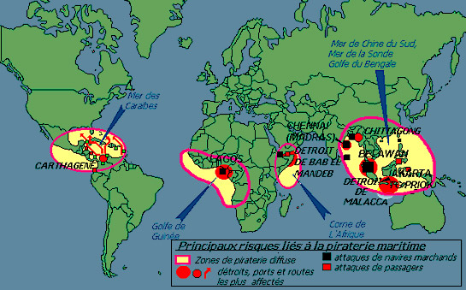
Carte illustrant l’Insécurité grandissante dans les eaux territoriales du TOGO (Crédit: UTL COB)
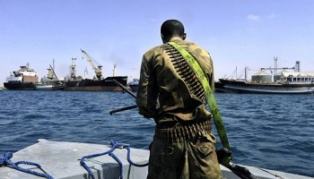 | 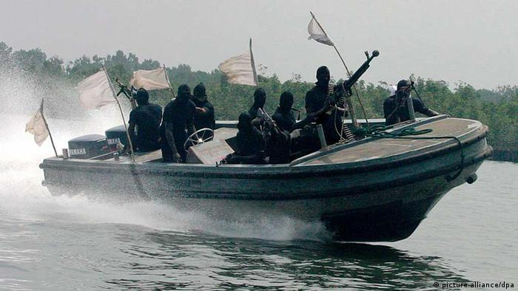
Un Pirate aux larges des Côtes togolaises  (Crédit: AFP/Jeune Afrique) | Des Pirates sur leur embarcation dans les eaux territoriales du TOGO (Crédit: Deutsche Welle)

Il est encore plus surprenant de constater le Silence assourdissant de Faure Essozimna GNASSINGBÉ himself et de tout son entourage civil et militaire depuis que les premières attaques terroristes de prétendus «Djihadistes» ont eu lieu au Nord-Togo dès 2017!
Les Togolaises et les Togolais ont eu droit tout au plus à une mise en scène grotesque du Général de Pacotille Damehane YARK au quartier administratif de Lomé, sous le prétexte idiot selon lequel les Forces de Défense et de Sécurité du TOGO s’entraînaient ainsi pour faire face aux Terroristes en cas d’attaque en milieu urbain.
Et pendant que des centaines voire des milliers de Militaires et Civils togolais meurent sous les balles assassines de ces bandes de grands Criminels tant en mer que dans diverses localités du Nord-Togo, Faure Essozimna GNASSINGBÉ se paie le vilain plaisir de se ballader gaillardement de pays en pays sans qu’on ne sache même exactement l’objet de ces multiples voyages d’État!
Ce silence suspect amène donc à formuler deux Hypothèses importantes:

    - la Complicité secrète avec ces bandes de grands Criminels,
    - l’Incompétence militaire et politique.

Concernant l’Hypothèse de la Complicité secrète avec ces bandes de grands Criminels, il est bien connu que les Forces Armées Togolaises sont gangrenées par la Corruption systématique à travers des Clans organisés autour de certains Officiers qui croient être les «faiseurs de roi» et se croient ainsi tout permis! Le scandale le plus révélateur de cette Corruption systématique favorisant la Complicité secrète avec ces grands Criminels est le grave scandale créé par le Contingent togolais de la MINUSMA qui avait été surpris en train de vendre des produits pharmaceutiques et des produits alimentaires à ces bandes de grands Criminels au Mali, contre espèces sonnantes et trébuchantes! L’affaire a été vite étouffée à travers le rapatriement rapide de ces Militaires togolais malheureux qui agissaient en réalité pour le compte de leur «Chef de Clan» respectif au sein des Forces Armées Togolaises. Un autre scandale récent qui corrobore la Corruption systématique au sein des FAT est l’allégation de malversations financières opérées par dame Marguérite GNAKADE (veuve GNASSINGBÉ) qui s’est vue virée du Ministère des Armées sans commentaire, sans menagement et en vrai malpropre, afin d’étouffer rapidement le scandale.
Mais tant que la Probité, la bonne Réputation et le Patriotisme seront des denrées rares au sein des Forces Armées Togolaises et tant que les Militaires togolais généralement mal formés (en comparaison avec d’autres Armées ouest-africaines) doivent continuer de travailler dans des conditions épouvantables avec un Salaire de Misère, la Vénalité et la Cupidité ouvriront toujours la voie de la Complicité secrète avec des bandes de grands Criminels.
La deuxième Hypothèse concernant l’Incompétence militaire et politique s’appuie aussi sur des Faits vérifiés ou vérifiables. En effet, il est bien connu que les Forces Armées Togolaises ont été détournées lamentablement depuis 1963 de leur Mission régalienne de la Protection de l’intégrité territoriale et de la Protection de la Nation en cas d’aggression extérieure. [3]
En l’état actuel des choses, les Forces Armées Togolaises ne sont qu’une armée néocoloniale d’occupation dont le Personnel reçoit à dessein une formation au rabais pour servir simplement comme de vulgaires Supplétifs au profit de l’Armée néocoloniale française dans ses guerres néocoloniales intentionnellement créées en Afrique et pour servir d’épouvantail envers la Population. L’unique but qu’elle a poursuivi jusqu’ici a été donc la pérennisation du régime néocolonial des GNASSINGBÉ travaillant pour le compte des milieux obscurs étrangers (occidentaux). Une Armée de plus de 12’000 Hommes incapable de sécuriser une région non-accidentée ayant la petite Superficie de 8’602 Km² (voir Carte ci-après) et habitée par juste 700’000 Âmes environ, étale aux yeux de tout le monde une honteuse Incompétence militaire illustrant son profil peu luisant et ses performances médiocres.

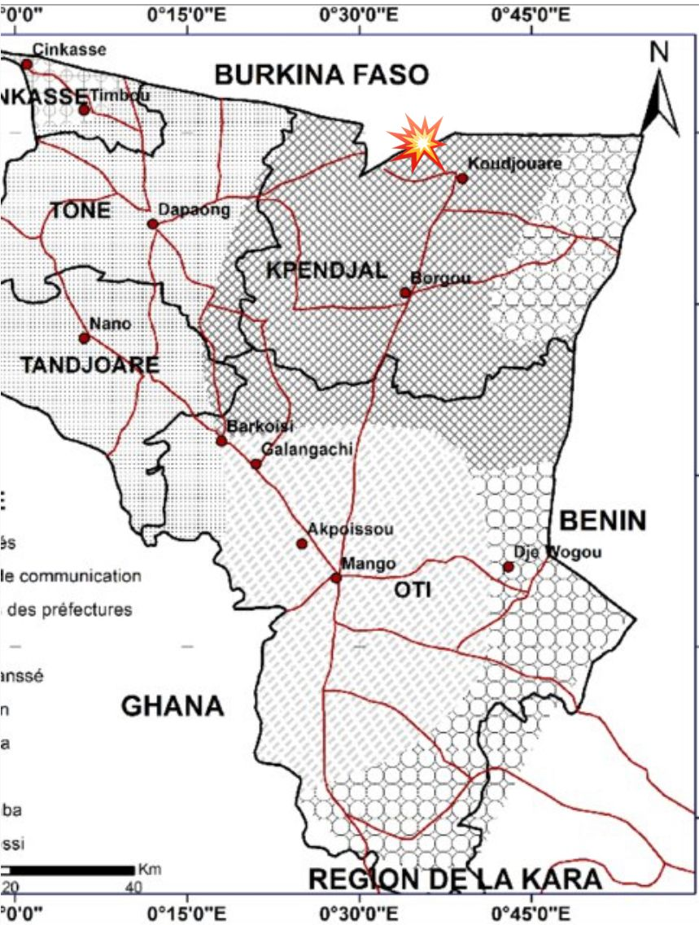
Carte de l’ensemble de la Région des Savanes incluant le Kpendjal.
(Crédit: www.afriquenligne.info )

Il est clair donc que le Militaire togolais ne reçoit aucune Formation militaire adéquate dans le domaine de la Guerre asymétrique ou dans le domaine de la Lutte anti-terroriste.
Son domaine de prédilection demeure le joyeux massacre à balle réelle des pauvres Populations togolaises aux mains nues, leur matraquage sans pitié (même jusque dans leur chambre à coucher!) et l’usurpation cupide de Fonctions administratives conçues en principe pour des Administrateurs civils formés à cet effet.
L’absence d’une véritable Politique de Défense nationale ajoutée à l’absence d’une Formation militaire adéquate ne peuvent que déboucher sur une Incompétence militaire et politique désastreuse, comme on le constate dans la situation actuelle du TOGO.
Si l’on ajoute à cette Incompétence militaire avérée doublée de l’absence d’une véritable Politique de Défense nationale l’existence d’une grave Crise de Confiance entre les Forces Armées Togolaises et la Population togolaise en raison des multiples massacres effroyables dont elle a toujours été victime, il est clair qu’une symbiose patriotique spontanée en ce moment de crise sécuritaire est difficile à réaliser entre Armée et Population civile, contrairement au cas d’école au Mali et au Burkina Faso.

Le Déficit d’Intelligence organisationnelle au sein de la Population togolaise face à la Crise sécuritaire?

Il est démographiquement bien connu que Lomé et ses alentours abritent à eux seuls le 1/6 de toute la Population togolaise, soit environ 1,7 Millions d’habitants. Mais cette Population citadine ne produit aucun bien de consommation alimentaire et dépend fortement des autres régions de l’arrière-pays qui constituent les greniers et les granges pour tout le pays.
Ce qui est dit au sujet de Lomé vaut également pour les autres agglomérations urbaines ou semi-urbaines du TOGO.
Or, ce sont justement ces régions de production agricole qui sont actuellement prises d’assaut par les bandes de grands Criminels faussement appelés des «Djihadistes»! On est donc en face d’une situation très inquiétante dans laquelle une Crise sécuritaire dans les régions productives du pays risque d’entraîner une Crise alimentaire dans les agglomérations urbaines comme Lomé et pour tout le pays!
À l’instar du régime de Faure Essozimna GNASSINGBÉ qui donne l’impression de contempler seulement le drame qui se produit sous ses yeux et qui ne communique rien à la Population sur ce qui se passe, cette Population aussi se vautre curieusement dans une sérénité léthargique inquiétante sans interpeller directement et avec véhémence l’Exécutif togolais sur la Question de l’Insécurité grandissante!
- On n’a pas encore vu ou entendu un seul soi-disant Chef de Parti politique se réclamant d’une certaine Opposition officielle interpeller avec véhémence l’Exécutif togolais sur la Question de l’Insécurité grandissante!
- On n’a pas encore entendu un Militaire déserteur exposer sous l’anonymat au grand Public les conditions épouvantables dans lesquelles ils affrontent les «Terroristes-Djihadistes» et le matériel rudimentaire mis à leur disposition pour faire ce Travail très périlleux (voir les Images ci-après)!

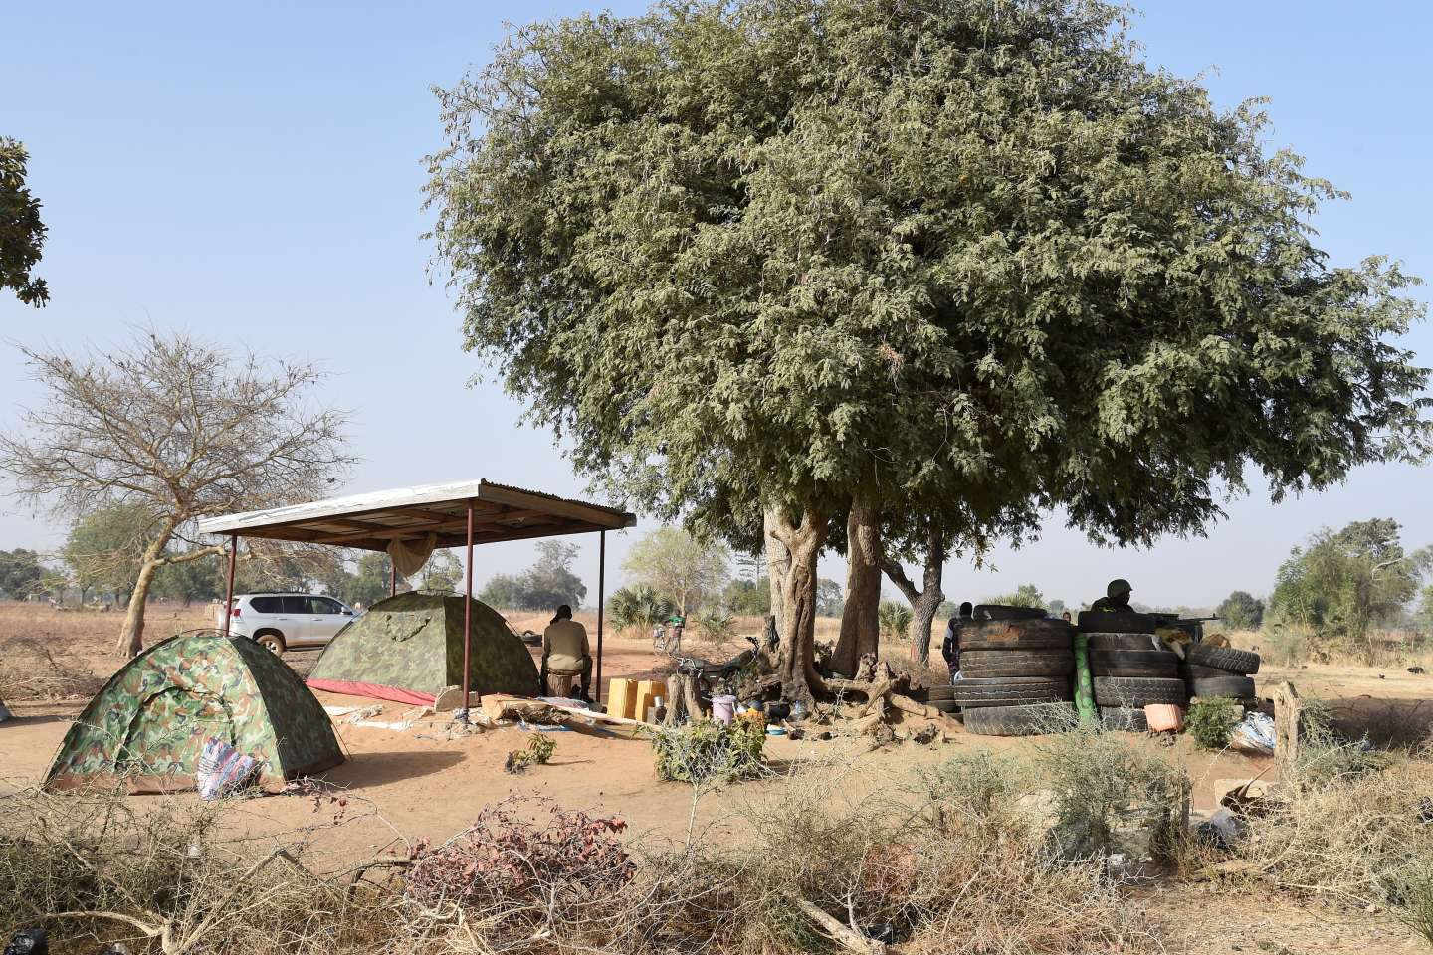 | 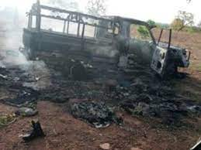
Poste de Militaires togolais dans le Kpendjal infestés de «Terroristes-Djihadistes».  (Crédit: www.lemonde.fr ) | Poste de Militaires togolais attaqué dans le Kpendjal par des «Terroristes-Djihadistes».  (Crédit: www.alome.com )
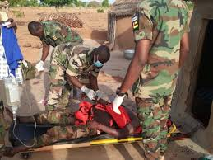 | 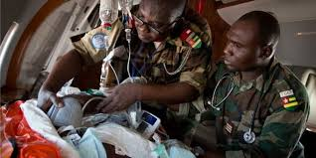
«Salles de Soins intensifs» pour des Militaires togolais victimes des Attaques des Terroristes-Djihadistes dans le Kpendjal. (Crédit: www.informateur.ci )

- On n’a pas encore vu ou entendu une seule soi-disant Organisation de Défense des Droits Humains toujours prompte à venir déblatérer à Genève interpeller avec véhémence l’Exécutif togolais sur la Question de l’Insécurité grandissante!
- On n’a pas encore vu ou entendu une seule soi-disant Organisation de la Société civile toujours prompte à pondre des Communiqués tonitruants sur des faits divers interpeller avec véhémence l’Exécutif togolais sur la Question de l’Insécurité grandissante!
- On n’a pas encore vu un groupe formé spontanément par de jeunes Citoyens inquiets et désabusés organiser une marche de protestation pour interpeller avec véhémence l’Exécutif togolais sur la Question de l’Insécurité grandissante!
Pire, on a même entendu certains citoyens inconscients déclarer dans des forums de discussion qu’il n’est pas de leur devoir de prendre une initiative quelconque face à l’avancée fulgurante de cette nouvelle forme de Terrorisme depuis le Nord-Togo vers les régions centrales et méridionales!
Ces citoyens inconscients s’en remettent aveuglément au bon vouloir hypothétique du seul Exécutif de combattre ces bandes de Criminels, sans se rendre compte que Faure Essozimna GNASSINGBÉ et son régime sont dans une posture de spectateur passif face à ce drame et que leurs résidences sont militairement bien gardées, contrairement à la pauvre Population sans défense abandonnée à elle-même!
Et pendant que ces citoyens inconscients utilisent de façon irresponsable et chaotique les Réseaux sociaux (en l’occurence WhatsApp, Instagram, Youtube et Facebook entre autres) pour mener leurs polémiques futiles sur leur appartenance à tel ou tel parti politique ou leur aversion envers tel ou tel parti politique, les bandes de Criminels utilisent intelligemment les mêmes Réseaux sociaux pour organiser minutieusement leurs Cellules d’attaques terroristes et progresser de région en région!
Or, les Réseaux sociaux entre les mains d’une poignée d’Activistes patriotes et déterminés s’étaient jadis rélévés très efficaces dès 2003 pour ébranler sérieusement la mainmise totalitaire du régime sur le Droit citoyen d’Accès à l’Information de Qualité et faire naître des Cellules semi-clandestines d’Informations bien organisées qui avaient fait bouger les lignes dans le Combat citoyen face au régime totalitaire et prédateur des GNASSINGBÉ.
En raison de ce constat amer sur la non-utilisation judicieuse des Réseaux sociaux pour organiser une Mobilisation citoyenne bien structurée face à l’expansion inquiétante de la Menace terroriste multiforme, on est en droit de poser la question si les Togolaises et les Togolais ne souffrent pas d’un Déficit d’Intelligence organisationnelle! Car les Togolaises et les Togolais sont réputés pour leur passion maladive de créer en série des dizianes de partis politiques et des centaines d’associations, même si ces partis politiques et associations finissent toujours par voler en éclats peu de temps après à la suite des querelles enfantines de chiffonniers …
Il est donc impératif que la Jeunesse togolaise et les Forces vives en général prennent rapidement conscience de la Menace terroriste collective venant aussi bien des mers que des zones sahéliennes et confirmant les Révélations prémonitoires quasi-apocalyptiques de Madame Alice Nkassibou (Présidente de l’Association CLE) dont la Fille de 5 ans avait vu en présage à la date du 05 Février 2006 une «Pluie de Feu, de Sang et de Poudre» qui s’abat sur le TOGO dans ses visions en suivant l’axe allant du Sud-Ouest vers le Nord-Est ou inversement.
Monsieur Romain Kokou DEKPO (alias Prophète Esaïe) était revenu sur ces Prémonitions à travers une Conférence de Presse donnée le 8 Décembre 2012, en les visualisant avec le schéma ci-après:

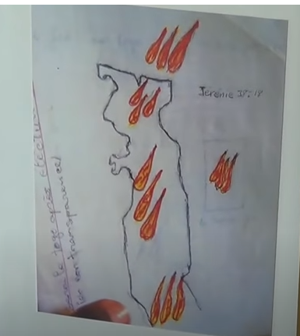
Schéma de Monsieur Romain Kokou Dekpo (alias «Prophète Esaïe») illustrant les Présages et les Prémonitions de mauvaise augure pour le TOGO depuis Février 2006: Pluies de la «Poudre», du «Feu» et du «Sang» sur l’Axe Nord-Est – Sud-Ouest
(Crédit: www.letogovi.com ).

Tout le monde peut donc convenir au regard de tout ce qui précède qu’il est une question du Droit légitime à la Vie et du Devoir citoyen impératif des Forces vives de la Nation togolaise et plus particulièrement de la Jeunesse togolaise de s’appuyer très intensément sur les Réseaux sociaux pour bien s’organiser en de solides Comités Citoyens de Défense de la Patrie (CCDP) dans toutes les localités du TOGO en vue d’interpeller très vivement le régime irresponsable de Faure Essozimna GNASSINGBÉ et son Armée et les mettre devant leurs Responsabilités sécuritaires vis-à-vis du Peuple togolais!

Ces Comités Citoyens de Défense de la Patrie (CCDP) doivent signifier clairement à Faure Essozimna GNASSINGBÉ et à son Armée d’opérette le Droit des Colectivités locales à l’Auto-Défense légitime face à la progression inquiétante de l’Insécurité et le Droit légitime des Collectivités locales de se doter des moyens pour cette Auto-Défense légitime, étant donné que le régime de Faure Essozimna GNASSINGBÉ et son Armée ont lamentablement failli à la Mission régalienne de la Protection des Citoyens, de leurs Biens ainsi que celle de l’Intégrité territoriale jusqu’ici!
Les exigences sécuritaires de ces Comités Citoyens de Défense de la Patrie (CCDP) en direction de Faure Essozimna GNASSINGBÉ et de son Armée doivent être non-négociables et sans ambiguïté.
Ne pas le faire serait un signe de Lâcheté collective!
Ne pas le faire serait une manière de refuser de se battre pour sa propre Sécurité, pour sa propre Survie et pour celles de sa Communauté!
Ne pas le faire serait une manière de donner raison à ceux qui croient (à tort sans doute) que les Togolaises et les Togolais manqueraient d’Intelligence organisationnelle pour reconquérir leur Liberté, leur Dignité et leur Sécurité.

Lenzburg (SUISSE), le 07 Mars 2023.

[1] Contacts:
PYRAMID OF YEƲE
Case Postale
CH-5600 Lenzburg (SUISSE)
Site Web associative: www.pyramid-of-yewe.org
Site Web personnel: www.kebo-toe.net/?page_id=2676
E-Mail privé: Kofi.Folikpo@hotmail.com
Téléphone: +41’ (0)76’ 391’ 55’ 45

[2] Lire l’Article suivant:
K. Kofi FOLIKPO: Le juteux Commerce de la Chair à Canon togolaise sous Gnassingbé-père et Gnassingbé-fils.
(Publié le 12 Mars 2017 sur www.icilome.com et téléchargeable à partir du Site https://independent.academia.edu/KofiFolikpo )

[3] Lire l’Article suivant:
K. Kofi FOLIKPO: les Trois Mythes mensongers à l’origine de l’absence d’une véritable Politique de Défense nationale et de Sécurité collective au TOGO.
(Publié le 22 Juillet 2022 sur www.icilome.com et téléchargeable à partir du Site https://independent.academia.edu/KofiFolikpo )

